Учитель: Стёпкин Игорь Анатольевич
Предмет: английский язык
Тема урока: What’s the weather like?
Класс: 3
Цели:
Социокультурный аспект: знакомство с погодой в Великобритании
Развивающий аспект: развитие способности к догадке, имитации, решению речемыслительных задач: соотнесение, объяснение
Воспитательный аспект: воспитание любознательности, познавательных потребностей
Учебный аспект:
лексический – cloudy, cold, cool, foggy, frosty, hot, rainy, snowy, stormy, sunny, warm, weather, windy
грамматический – безличные предложения

Ход урока
I. Приветствие. Речевая подготовка. Объявление темы урока
Учитель: Good morning boys and girls! I’m glad to see you! Look at the board please. What is the topic of our lesson? Ребята посмотрите на доску, как вы думаете, какая тема нашего сегодняшнего урока?
That’s right! We’ll speak about the weather. Правильно, сегодня мы будем говорить о погоде.
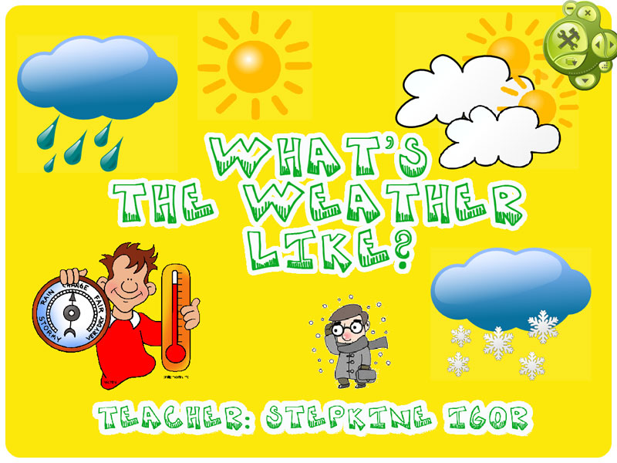

II. Формирование лексических навыков говорения.
Презентация новых лексических единиц
Учитель: Listen and repeat the words. Pay attention to the pronunciation of the sounds. Послушайте и повторите слова за диктором. Обращайте внимание на произношение английских звуков.
Учитель нажимает на значок 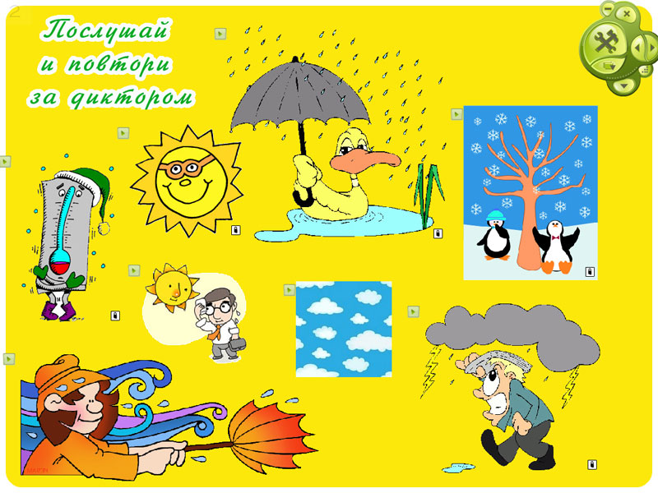 рядом с каждым рисунком необходимое количество раз, ученики повторяют слова за диктором.

Автоматизация употребления в речи новых лексических единиц.
Учитель: Чтобы хорошенько запомнить эти слова и научиться говорить о погоде по-английски, выполним несколько упражнений. А поможет нам в этом наша помощница – волшебная доска!
Задание 1.
Read the sentences. Match the sentences with the correct pictures. Write the number. Прочитай предложения. Напиши в кружочки цифру с подходящей погодой.
Ученики с помощью инструмента «карандаш» пишут цифры в кружочки
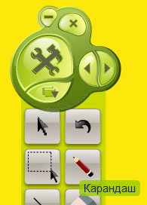
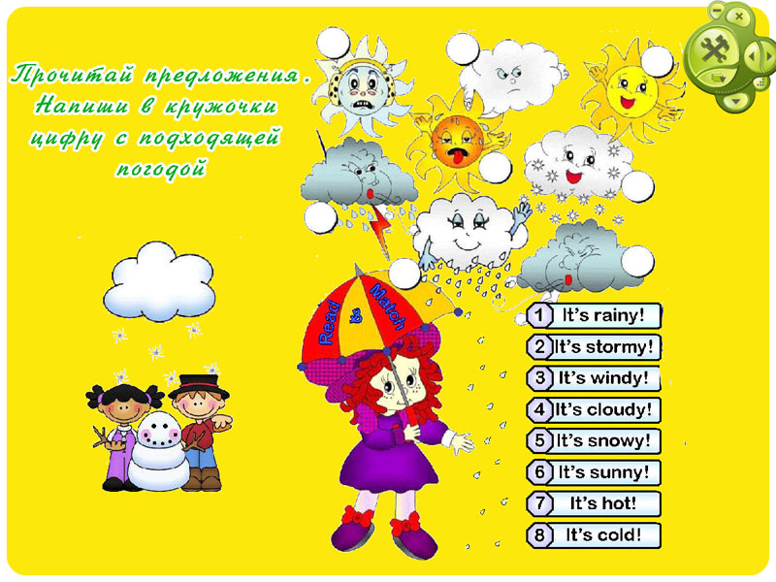

Задание 2.
What is the weather like in Moscow? What is the weather like in London?
С помощью инструмента «клавиатура» ученики печатают названия городов (Москва, Лондон, Вашингтон и т.д.) и описывают по-английски погоду в этих городах.
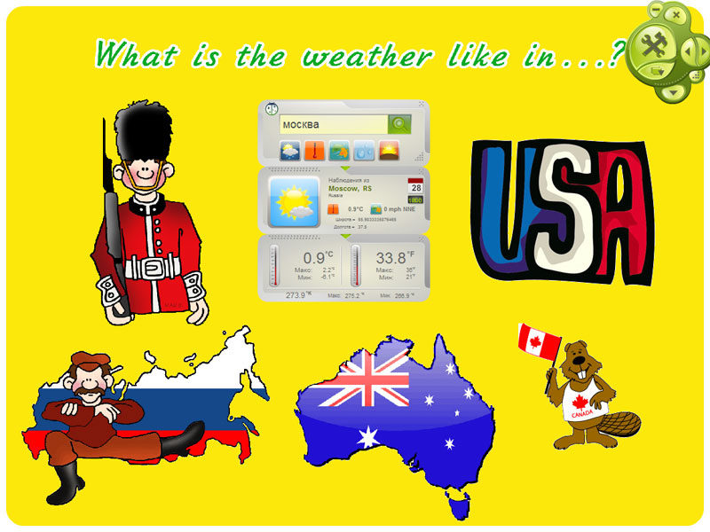

Задание 3.
Listen to the dialogue and answer the questions. Послушай диалог английских ребят и ответь на вопросы.
Учитель нажимает на значок для того, чтобы прослушать аудиозапись диалога. После прослушивания ученики отвечают на вопросы.
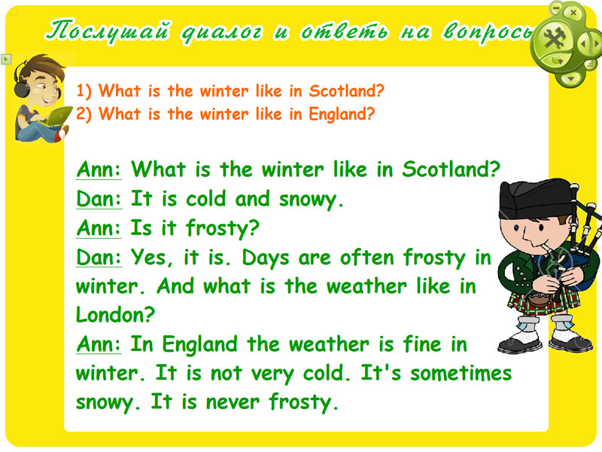

Задание 4.
Find the Weather related words. Найди слова, связанные с погодой.
С помощью инструмента «фонарь» ученики ищут слова и произносят их вслух.
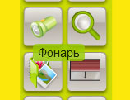


Задание 5.
Look at the pictures and match. Подбери картинку для каждого предложения.
Ученики выполняют задание с помощью инструмента «курсор».
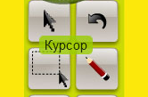
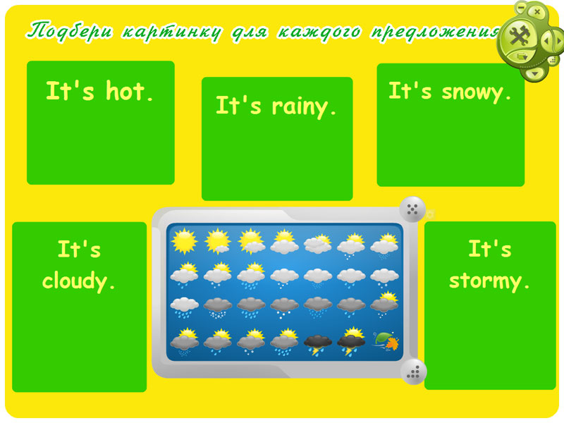

Задание 6.
How did we get these adjectives? Write the words. Образуй существительные из данных слов.
С помощью инструмента «карандаш» ученики пишут слова в белые окошки.
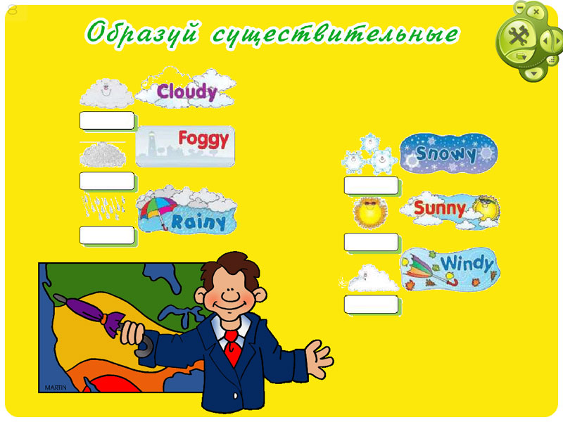

Задание 7.
При помощи клавиатуры учитель вводит различную температуру в термометры, ученики говорят о погоде, используя “temperature chart”. Учитель знакомит детей с различной системой измерения температуры в России и в Америке (Цельсий и Фаренгейт).
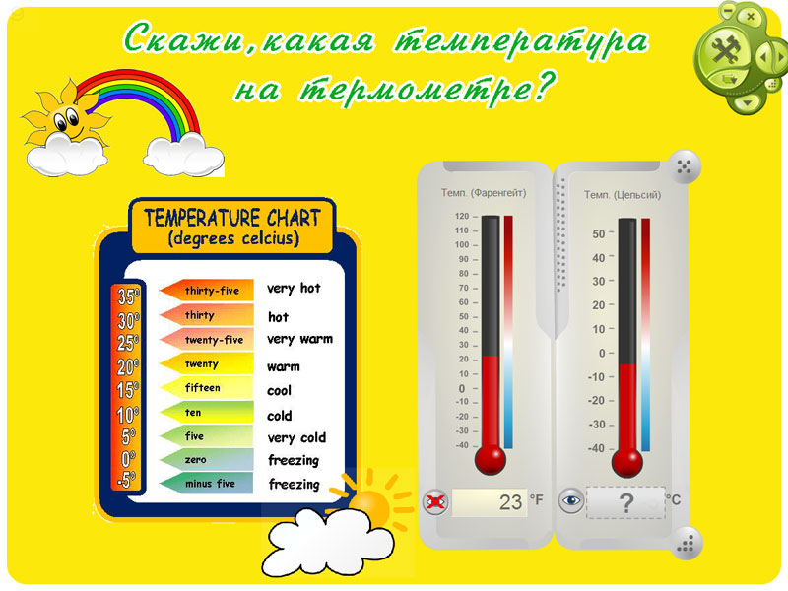

Задание 8.
Read the text and underline weather words. Прочитай текст и подчеркни карандашом слова, связанные с погодой.
Ученики подчеркивают слова инструментом «карандаш».
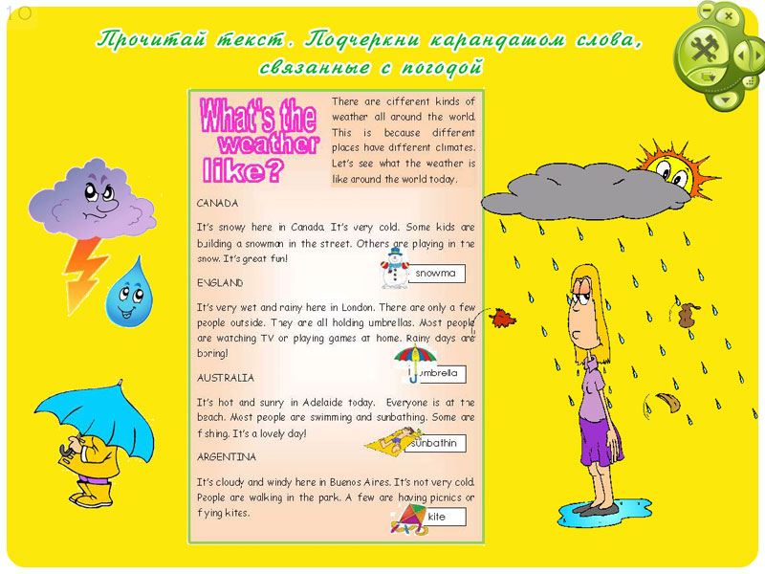

Задание 9.
Complete the crossword. Реши кроссворд и прочитай слово в выделенных клеточках.
Ученики пишут разгаданные слова в клеточки с помощью инструмента «карандаш».
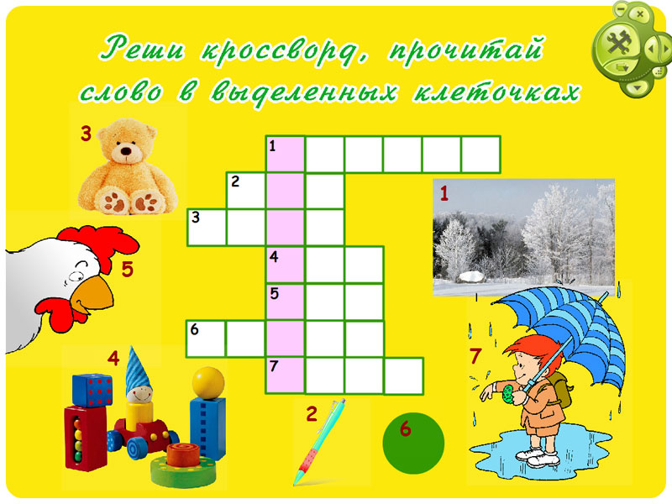

Задание 10.
The weather is definitely crazy! It changes a lot in just a few hours. Follow the path and make the sentences. Погода такая изменчивая! Проведи маркером дорожку и скажи, какая погода была в каждый день недели.
Ученики проводят дорожки в лабиринте с помощью инструмента «маркер» и говорят о погоде в этот день, используя образец в зелёной рамочке.
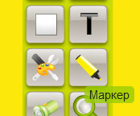
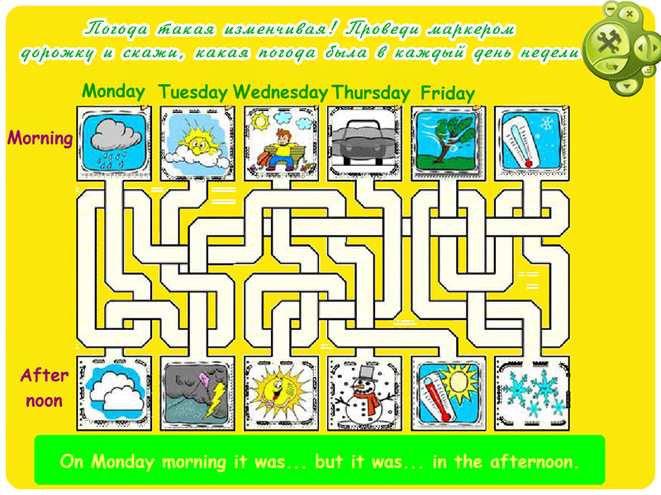

Задание 11.
Помести в корзину слова, которые не относятся к погоде.
С помощью инструмента «курсор» ученики помещают в корзину (в левом нижнем углу) лишние слова.
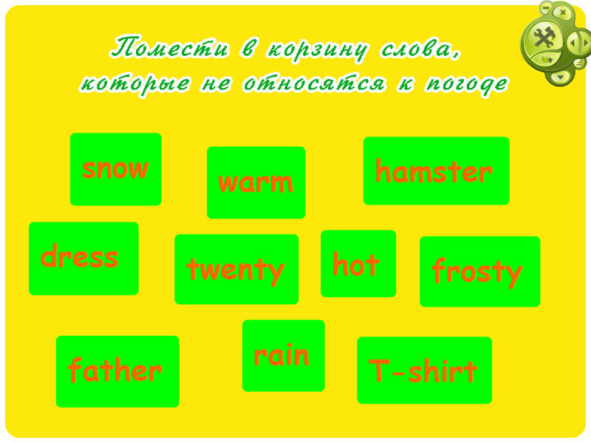

Задание 12.
Look at the pictures, choose and circle the best answer. Прочитай задание. Выдели маркером правильный ответ.
Ученики выполняют задание с помощью инструмента «маркер»
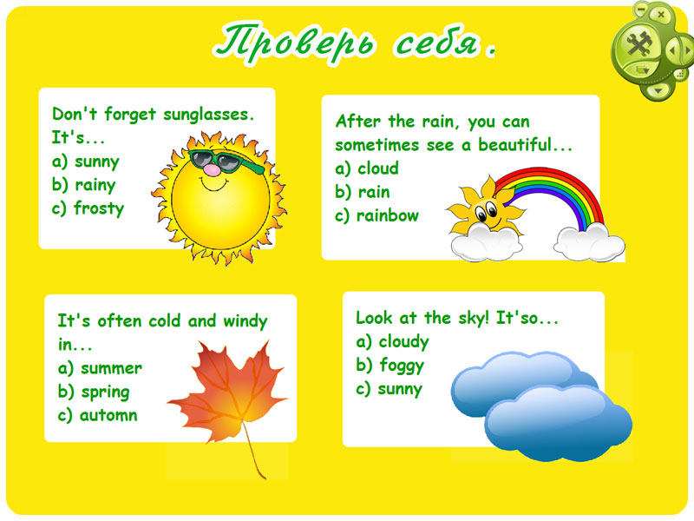

III. Итог урока.
- С чем вы познакомились сегодня на уроке?
- Что мы повторили? Что узнали нового?
- Что слушали? Что делали?
- Понравилось ли вам выполнять упражнения на интерактивной доске?
- Понравился ли вам сегодняшний урок?

